**Лабораторная работа 8. Графический метод решения оптимизационных задач**

**Цель работы:** Освоить решение задач графическим методом.

**Задание для выполнения:**

Задание рассчитано на повторение пройденного материала.

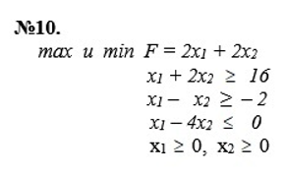

1. Строим область допустимых решений, т.е. решаем графически систему неравенств. Для этого строим каждую прямую и определяем полуплоскости, заданные неравенствами.

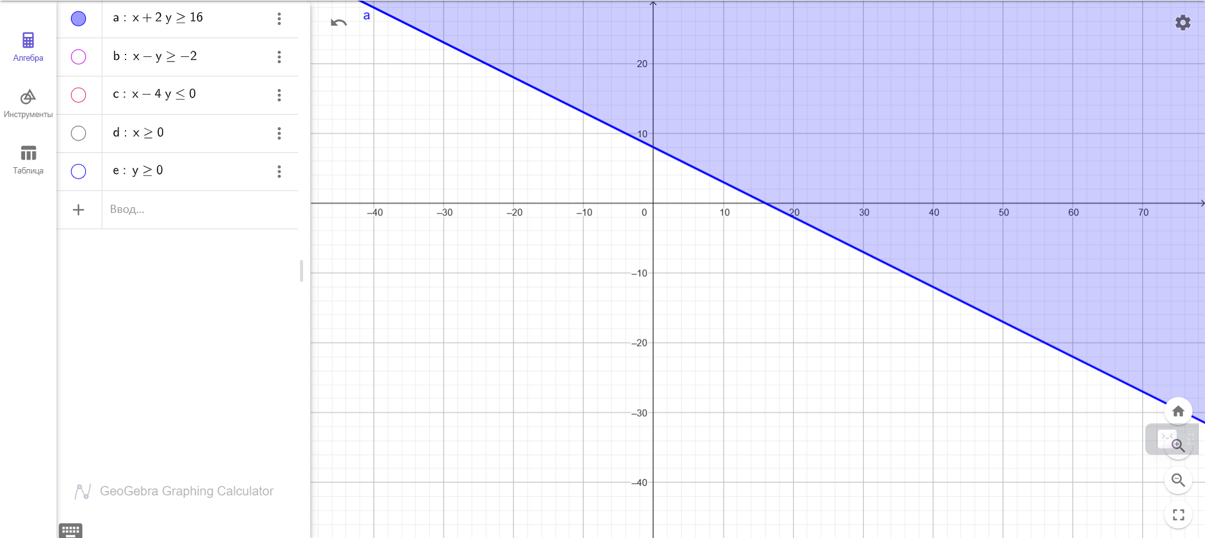

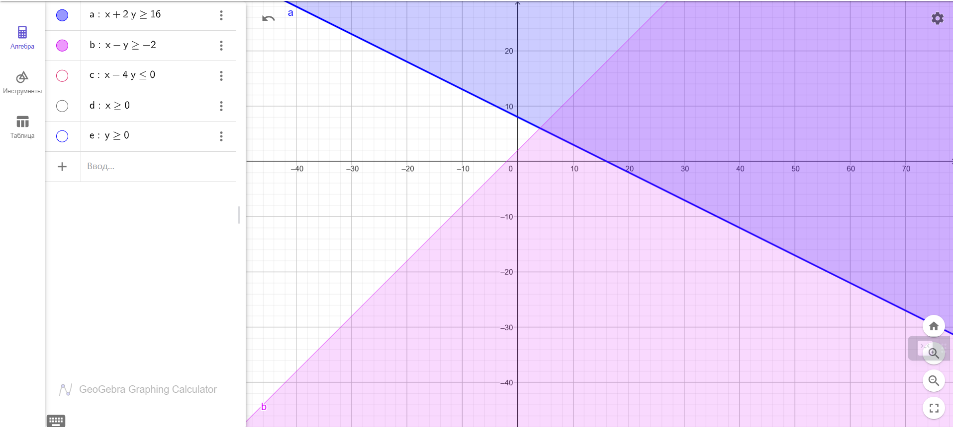

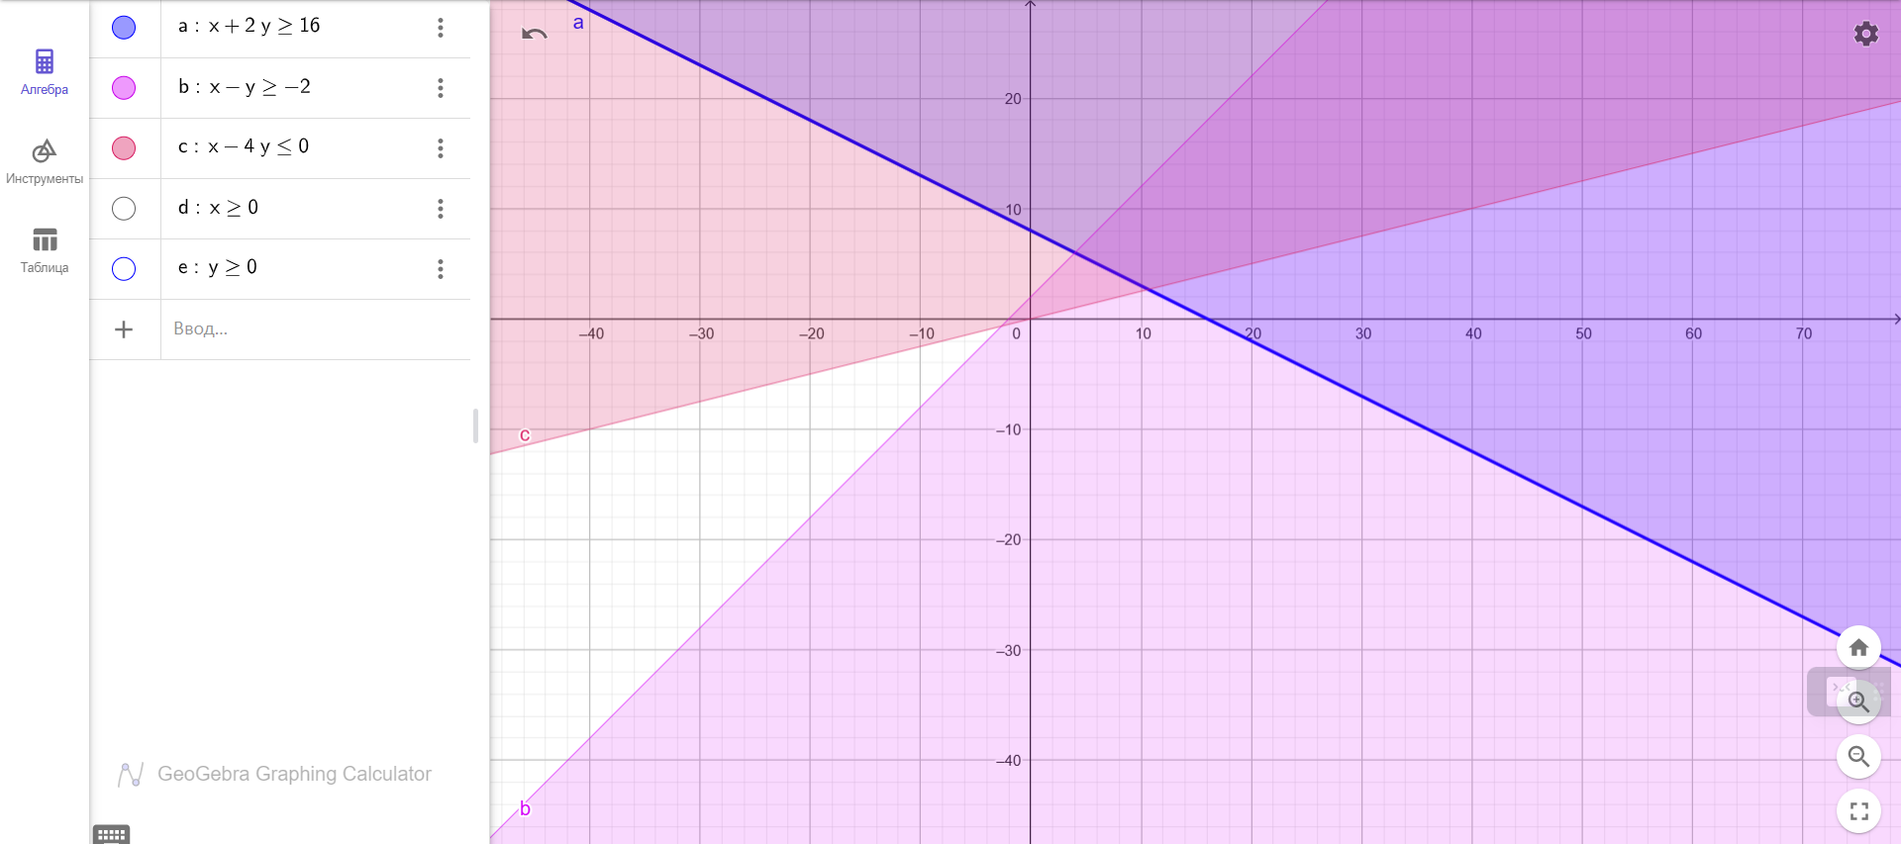

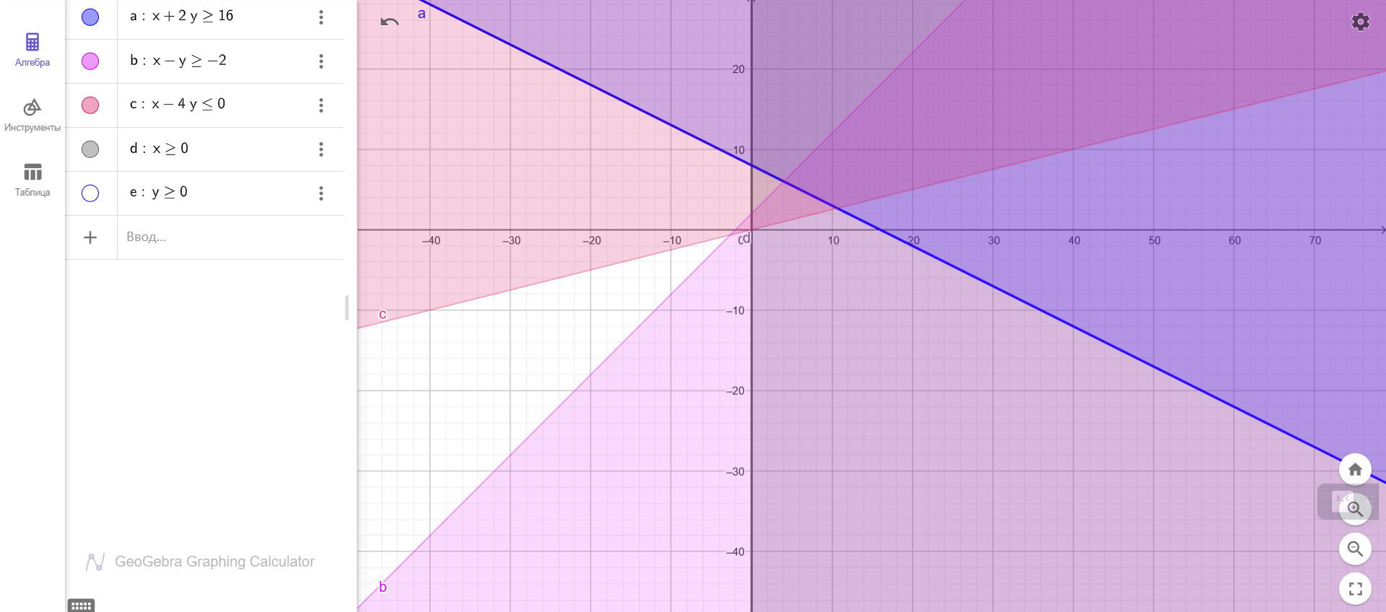

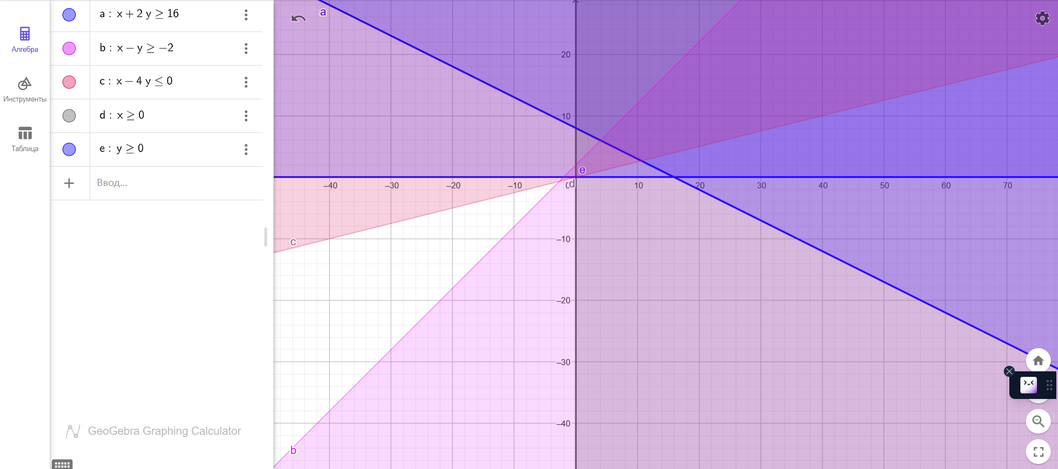

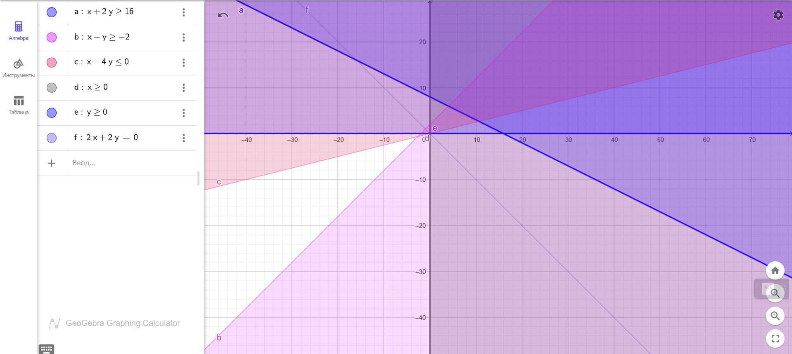

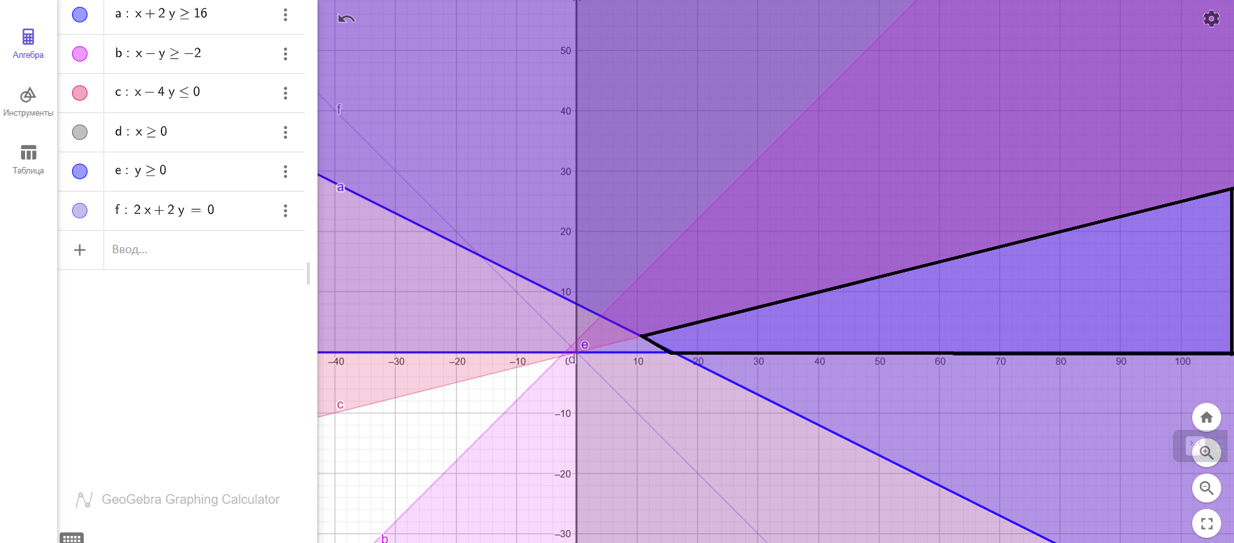

1. Строим прямую, соответствующую задаче, или целевой функции, приравненной к нулю. Область допустимых решений может представлять бесконечное множество. Поэтому ищем max и min в области ограничений.

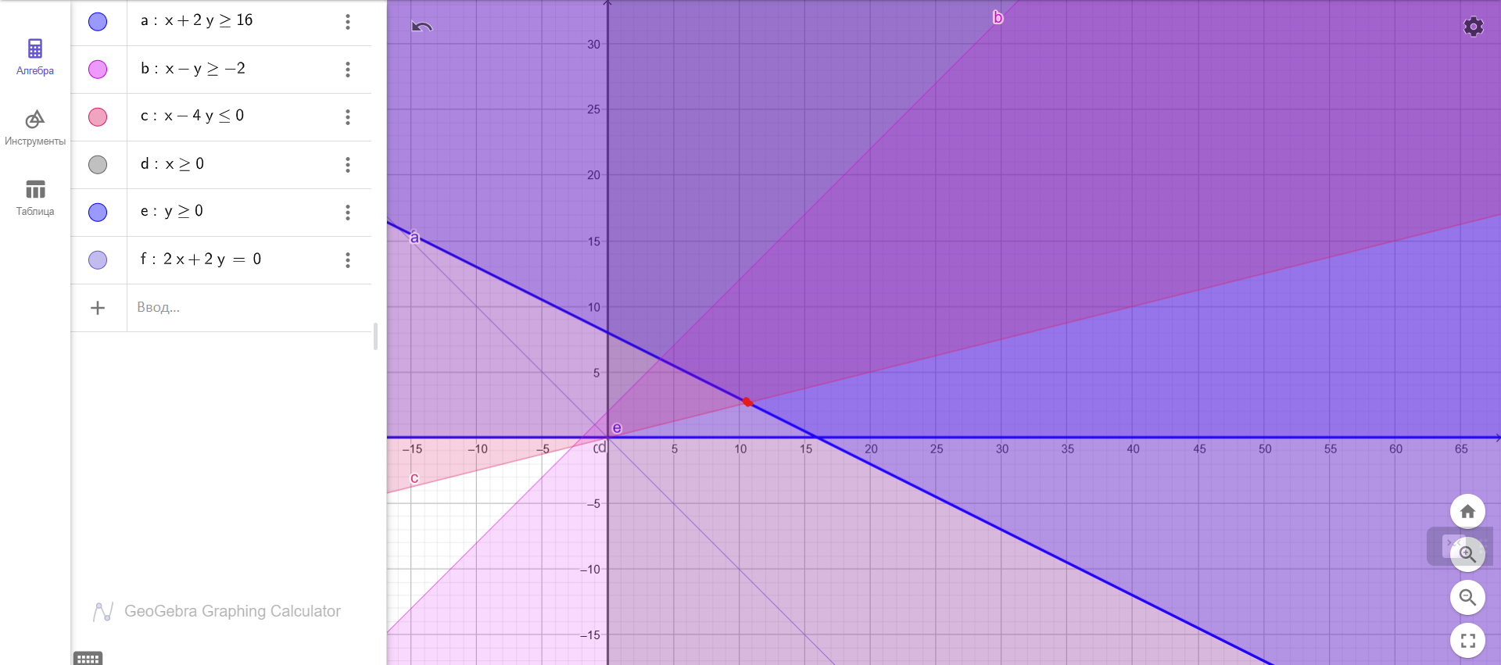

По рисункам ниже определили, что min = (10,66; 2,67), а max не существует

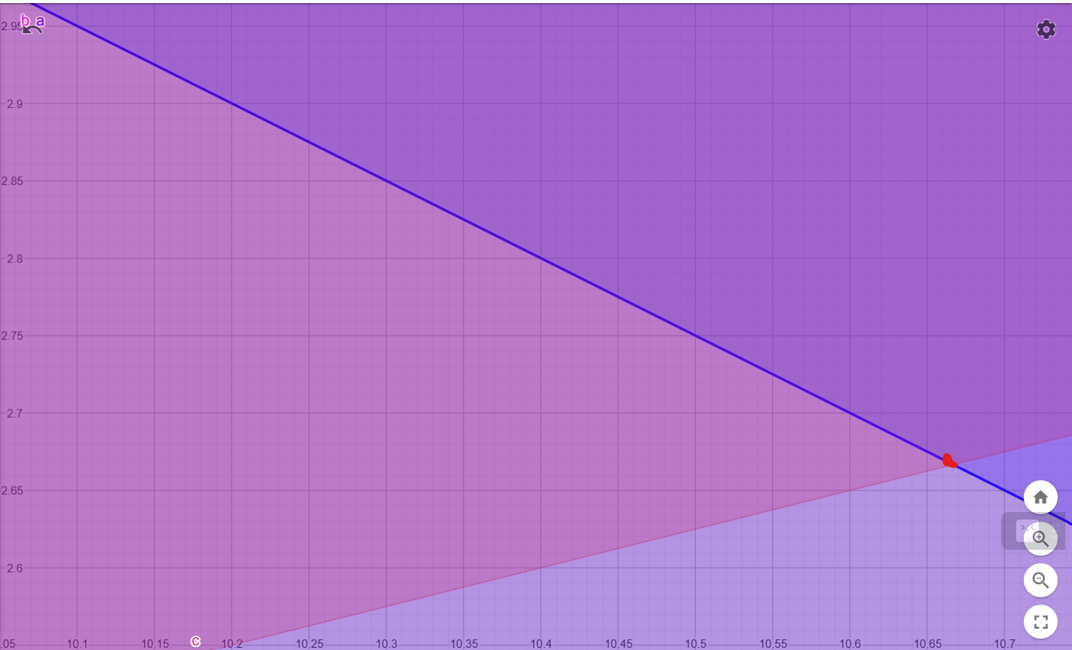

Тогда F(min) = 2*10,66 + 2*2,67 = 26,66; F(max) = не существует.